ПРАКТИЧЕСКАЯ РАБОТА 15

Цель работы: изучение схемы РЦЦ при установке, замыкании и размыкании маршрутов приема.
Изм.
Лист
№ докум.
Подпись
Дата
Лист
27.02.03.ПР УЗАТ351.015
Разраб.
Провер.
Горовых Л.И.
Реценз.
Н. Контр.
Утверд.
Исследование принципов построения и алгоритмов работы схем установки, замыкания и размыкания маршрутов
Лит.
Листов
УЖТ – филиал ПГУПС

Порядок выполнения работы:

- Привести схему пульта-табло станции.
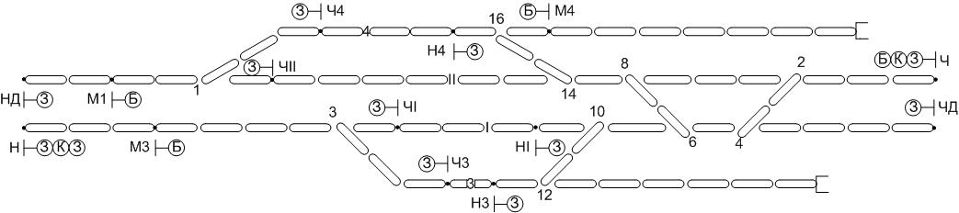
- Определить положение стрелок при задании маршрута приема на 3 путь в нечетной горловине станции.
____________________________________________________________________________________________________________________________________
- Определить кнопки начала и конца маршрута.
____________________________________________________________________________________________________________________________________
- Изучить схему управляющих стрелочных реле.
- Привести схему возбуждения управляющего стрелочного реле при задании маршрута приема на 3 путь в нечетной горловине.

- Какой режим задания маршрутов используется при неисправности схемы соответствия? Описать порядок установки маршрута при использовании данного режима.
________________________________________________________________________________________________________________________________________________________________________________________________________________________________________________________________________
- Изучить схему контрольно-секционных реле и записать цепь возбуждения контрольно-секционных реле при установке маршрута приема на 3 путь в нечетной горловине.

- Изучить схему сигнальных реле и записать цепь возбуждения сигнальных реле при установке маршрута приема на 3 путь в нечетной горловине.

- Определить и записать состояние всех маршрутных (1М, 2М) и замыкающих (З) реле при установленном маршруте приема на 4 путь в четной горловине.

- Составить структурную схему маршрутного набора при установке маршрута приема на 4 путь

Литература: А.А. Казаков, В.Д. Бубнов, Е.А. Казаков «Станционные устройства автоматики и телемеханики» стр. 97-114;
альбом схем (схемы 3.3, 3.5).

Содержание отчета:
Изм.
Лист
№ докум.
Подпись
Дата
Лист
2
27.02.03.ПР УЗАТ351.015
220415.ЛР УЗАТ351.009
220204.ЛР УЗАТ351.005

Представить ответы на п.п. 1-10 данной методической разработки

